Iram Díaz - A01230264

Sergio Díaz - A01192313

**\*\*\*Los otros ejercicios (1 al 10) están en su respectivo archive .rkt**

5. Para cada uno de los siguientes incisos obtén las dos representaciones faltantes de las tres vistas en clase: representación visual, representación interna, y representación con el constructor cons (no se permiten otros constructores como list o append).

**a. ((1 2 . 3) 4 . 5)**

(cons (cons 1 (cons 2 3)) (cons 4 5))



**b. (cons (cons (cons ‘a ‘b)(cons ‘c ‘())) (cons ‘d ‘()))**

(((a . b) c) d)



**c.**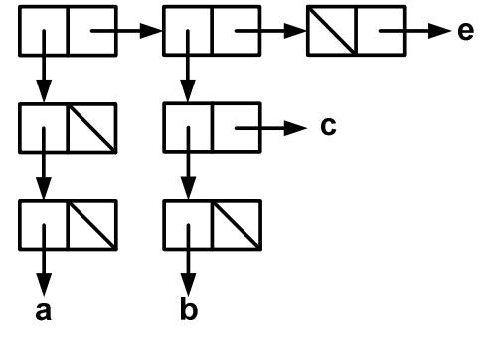

(cons (cons (cons 'a '()) '()) (cons (cons (cons 'b '()) 'c) (cons '() 'e)))

(((a)) ((b) . c) () . e)